El componente BootStrap 4 **Input-Group** es un componente que nos va servir para extender los controles de los formularios pudiendo añadir *add-ons* como texto, botones o grupos de botones a ambos lados de los campos del mismo.

Presenta varias posibilidades que comentaremos luego pero podemos generalizar varias estructuras:

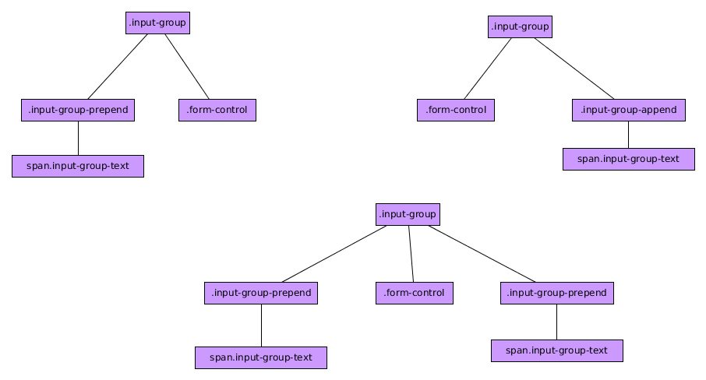

**IMPORTANTE:** Sólo podemos tener un **form-control** en cada **input-group** y en caso de querer etiqueta debe estar fuera del **input-group**. Aunque visualmente puede haber varios, sólo se validará uno.

Ejemplo:

<label>Tú página Web personal</label>

<div class="input-group">

<div class="input-group-prepend">

<span class="input-group-text">http:*//www.mysite.edu/*</span>

</div>

<input type="text" class="form-control" placeholder="Tu nombre de usuario">

<div class="input-group-append">

<span class="input-group-text">/site</span>

</div>

</div>

Puedo modificar el tamaño de los input-group añadiendo las clases **input-group-lg** (grande) o **input-group-sm** (pequeño).

En lugar de solo texto, en el elemento con la clase **input-group-text** puedo añadir etiquetas input con el tipo *checkbox* o radio. Un ejemplo de esto:

<label>Input con Radio</label>

<div class="input-group">

<div class="input-group-prepend">

<div class="input-group-text">

<input type="radio" />

</div>

</div>

<input type="text" class="form-control" placeholder="Campo de texto asociado al radio">

</div>

### **Más consideraciones sobre esos add-ons.**

* Puedo tener varios elementos con la clase **input-group-text** detro de los elementos con las clases **input-group-prepend** y **input-group-append**.
* Puedo añadir botones y dropdowns dentro de elementos con las clases **input-group-prepend** y **input-group-append**.

Este componente no tiene funciones asociadas ni dispara eventos.